**ДЕНЬ ЗДОРОВЬЯ **

В 1948 году под эгидой ООН была основана Всемирная организация здравоохранения, призванная координировать и направлять все усилия ООН, прилагаемые в области охраны здоровья жителей планеты. На нее возложена ответственность за решение глобальных вопросов здравоохранения, постановку актуальных тем для научных исследований и установление норм и стандартов охраны здоровья.

В целях привлечения внимания общественности к проблемам здравоохранения по инициативе ВОЗ в течение года проводятся различные мероприятия. Самое известное из них – это День здоровья. Ежегодное проведение Дня здоровья вошло в традицию с 1950 года. Мероприятия Дня здоровья проводятся для того, чтобы люди могли понять, как много значит здоровье в их жизни. А здравоохранительные организации призваны решить вопрос, что им нужно сделать, чтобы здоровье людей во всем мире стало лучше.

****Каждый год День здоровья посвящается глобальным проблемам, стоящим перед здравоохранением планеты и проходит под разными девизами: «В безопасности твоей крови — спасение жизни многих», «Активность — путь к долголетию», «Беременность — особое событие в жизни. Сделаем его безопасным», «Защитим здоровье от изменений климата», «1000 городов — 1000 жизней» и т. д.

**В 2011 году** темой, обсуждаемой на мероприятиях Дня, стала резистентность к антимикробным препаратам. Медицина обеспокоена тем, что резистентность (от англ. resistance, устойчивость) бактериальных агентов инфекционных заболеваний к антибиотикам становится одной из основных причин, ограничивающих эффективность антибактериальной терапии.

**В 2012 году** темой Дня здоровья была — «Старение и здоровье», а лозунг этого дня — «Хорошее здоровье прибавляет жизни к годам». Внимание направлено на то, как хорошее здоровье на протяжении всей жизни может помочь людям пожилого возраста вести полноценную и продуктивную жизнь и оставаться полезными для своих близких и общества.

**В 2013 году**темой Дня здоровья была выбрана гипертония.

Тема **2014 года** — «Маленький укус — источник большой опасности». Известно, что переносчиками инфекций являются небольшие организмы, такие как комары, клопы, клещи и пресноводные моллюски, которые могут передавать болезнь от одного человека другому и из одного места в другое. Поэтому кампания по случаю Дня здоровья 2014 года была направлена на распространение информации о некоторых основных переносчиках и болезнях, которые они вызывают, и о способах нашей защиты от них.

**В 2015 году** темой Дня стала «Безопасность пищевых продуктов». По данным ВОЗ, небезопасные пищевые продукты связаны со смертью приблизительно 2 миллионов человек ежегодно, и что страшно — главным образом детей.

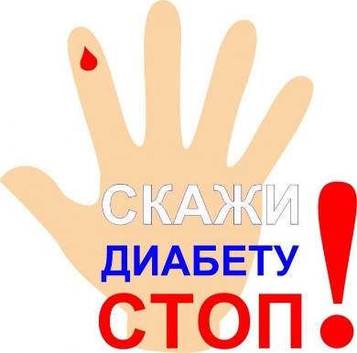Тема **2016 года** - «Победим диабет!». К сожалению, в наше время эпидемия диабета стремительно нарастает по всему миру, причём особенно резкий рост замечен в странах с низким и средним уровнем дохода. По данным ВОЗ, в мире более 350 миллионов человек страдают от диабета, через 20 лет это число может более чем удвоиться, а к 2030 году диабет станет седьмой ведущей причиной смерти.

**В 2017 году** темой кампании по проведению Дня здоровья была выбрана депрессия. От неё страдают люди всех возрастов, всех категорий населения и во всех странах. Депрессия причиняет психические страдания, негативно отражается на способности человека выполнять даже самые простые повседневные задачи и иногда может иметь катастрофические последствия для взаимоотношений человека с близкими и друзьями, а также способности человека зарабатывать себе на жизнь.

Нет ничего нужнее и ценнее, чем здоровье. Даже самый богатый, но немощный и больной завидует бедняку, который здоров и полон сил. Проблемы со здоровьем есть у людей всех стран и национальностей, а болезни не знают границ, им не нужны визы, чтобы путешествовать по миру.

 Поэтому состояние здоровья людей в любой отдельно взятой стране должно касаться всех!

**БУДЬТЕ ЗДОРОВЫ!**